สรุปสัดส่วนของการใช้พลังงานทดแทนจากแหล่งคาร์บ่อนต่ำต่อการใช้พลังงานรวมสำหรับแผน 12 ปี 2560 – 2565 และ แผน 13 ปี 2566 – 2569 ของมหาวิทยาลัยเชียงใหม่
สรุปสัดส่วนการใช้พลังงานทดแทนต่อการใช้ปริมาณพลังงานรวม (Proportion of electricity from low-carbon sources)
 |  | แผน 12 |  |  |  |  |  | แผน 13
แหล่งพลังงาน | หน่วยนับ | 2560 | 2561 | 2562 | 2563 | 2564 | 2565 | 2566 | 2567 | 2568 | 2569
พลังงานรวม (ภายในอาคาร) | (GJ) | 264,934 | 265,562 | 283,442 | 245,701 | 236,696 | 249,413 | 276,149 | 269,536
พลังงานรวมจากแหล่งคาร์บ่อนต่ำ | (GJ) | 697 | 9,172 | 17,900 | 50,738 | 56,785 | 62,798 | 63,660 | 66,727
สัดส่วนของการใช้พลังงานทดแทนต่อการใช้ปริมาณพลังงานรวม | % | 0.26 | 3.45 | 6.31 | 20.65 | 23.99 | 25.18 | 23.05 | 24.76

ปริมาณการใช้พลังงานรวม Total energy consumption
 |  | แผน 12 |  |  |  |  |  | แผน 13
แหล่งพลังงาน | หน่วยนับ | 2560 | 2561 | 2562 | 2563 | 2564 | 2565 | 2566 | 2567 | 2568 | 2569
พลังงานรวม (ภายในอาคาร) | Kwh | 73,592,894 | 73,767,400 | 78,733,815 | 68,250,450 | 65,749,016 | 69,281,425* | 76,708,056** | 74,871,070**
พลังงานรวมจากแหล่ง Fossil | (GJ) | 264,934 | 265,562 | 283,442 | 245,701 | 236,696 | 249,413 | 276,149 | 269,536
หมายเหตุ ปริมาณการใช้พลังงานรวมภายในอาคารของมหาวิทยาลัยเชียงใหม่คิดตามปีปฏิทิน
* ตั้งแต่ปี 2564 พลังงานรวมได้นับรวมพลังงานไฟฟ้าที่ผลิตได้จาก Solar Roof แล้ว
** ตั้งแต่ปี 2566 พลังงานรวมได้นับรวมพลังงานไฟฟ้าที่ใช้ในศูนย์หริบุญชัยแล้ว
 |  | แผน 12 |  |  |  |  |  | แผน 13
แหล่งพลังงาน | หน่วยนับ | 2560 | 2561 | 2562 | 2563 | 2564 | 2565 | 2566 | 2567 | 2568 | 2569
พลังงานไฟฟ้าที่ผลิตได้จากแสงอาทิตย์ (Solar Roof & Solar Collector) | (GJ) | 697 | 8,036 | 16,862 | 49,700 | 55,973 | 61,875 | 62,654 | 65,725
พลังงานทดแทนจากไบโอก๊าซ ไบโอดีเซล (biogas&biodiesel) | (GJ) | - | 867 | 1,038 | 1,038 | 812 | 923 | 1,006 | 1,002
รวม (Total) | (GJ) | 697 | 9,172 | 17,900 | 50,738 | 56,785 | 62,798 | 63,660 | 66,727

พลังงานที่ใช้รวมจากแหล่งคาร์บ่อนต่ำปี 2560 (Total energy used from low-carbon sources 2017)
- ระบบผลิตพลังงานไฟฟ้าโซล่าหลังคา Solar Roof (697 GJ)
ระบบผลิตไฟฟ้าด้วยพลังงานแสงอาทิตย์แบบติดตั้งบนหลังคา (Solar Rooftop) รวม ขนาด 145 kWp (ERDI = 36, อก. = 29, เภสัชฯ = 80) และมีชั่วโมงการทำงานต่อวัน 5.23** ชั่วโมง และ 365 วัน/ปี แผงโซล่ามี Energy yield derating factor (EF) = 0.7* ดังนั้นพลังงานไฟฟ้าที่ผลิตได้ = 145x5.23x365x0.7 = 193,758.42 kWh คิดเทียบเป็นพลังงาน = 193,758.42x3.6/1,000 = 697 GJ
พลังงานที่ใช้รวมจากแหล่งคาร์บ่อนต่ำปี 2561 (Total energy used from low-carbon sources 2018)
- ระบบผลิตพลังงานไฟฟ้าโซล่าหลังคา Solar Roof (1,474.9 GJ)
ระบบผลิตไฟฟ้าด้วยพลังงานแสงอาทิตย์แบบติดตั้งบนหลังคา (Solar Rooftop) รวม ขนาด 307.6 kWp (สำนักงาน 2 และตึก s1 = 121.6, ERDI = 36, อก. = 29, Step = 40, เภสัชฯ = 80) และมีชั่วโมงการทำงานต่อวัน 5.23** ชั่วโมง และ 365 วัน/ปี แผงโซล่ามี Energy yield derating factor (EF) = 0.7* ดังนั้นพลังงานไฟฟ้าที่ผลิตได้ = 306.6x5.23x365x0.7 = 409,698.8 kWh/ปี คิดเทียบเป็นพลังงาน = 409,698.8x3.6/1,000 = 1,474.9 GJ
- ระบบผลิตพลังงานความร้อน Solar Collector (6,831 GJ)
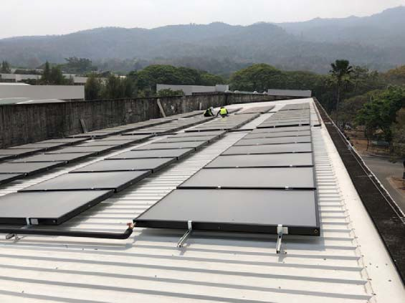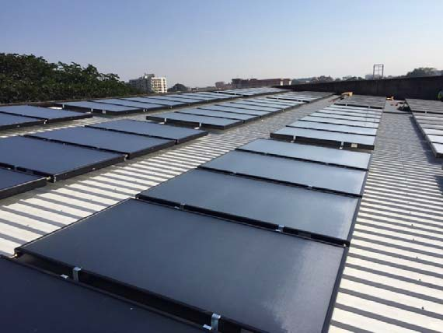
รูปการติดตั้งแผงโซล่าน้ำร้อนบนหลังคาหอพักหญิง 4 และ 6 พื้นที่ติดตั้งรวม 406 ตร.ม.
ระบบผลิตน้ําร้อนด้วยพลังงานแสงอาทิตย์แบบติดตั้งบนหลังคา (Solar Collector) ขนาด 1,420 ตรม. และกําลังการผลิตความร้อนเฉลี่ยต่อวัน 0.7 kW/ตรม. *** x5.23 ชั่วโมง/วัน และ 365 วัน/ปี ดังนั้นผลการประหยัดด้านความร้อน= 3,600 (MJ) x 0.994 (MW) x 1,908.95 (ชม./ปี) = 6,830,986.68 MJ = 6,831 GJ

- ใช้ก๊าซ CBG ทดแทนน้ำมันเบนซิน (866.67 GJ)
ปริมาณก๊าซ CBG ที่ผลิตได้ทดแทนน้ำมันเบนซินในรถตู้ของมหาวิทยาลัยและรถกระบะของศูนย์จัดการชีวมวลครบวงจร เฉลี่ย 60 กก./วัน หรือ 94.49 ลบ.ม./วัน และ 250 วันปี ดังนั้นคิดเทียบเท่าเป็นปริมาณพลังงานได้ 94.49x250x36.69/1,000 = 866.67 GJ
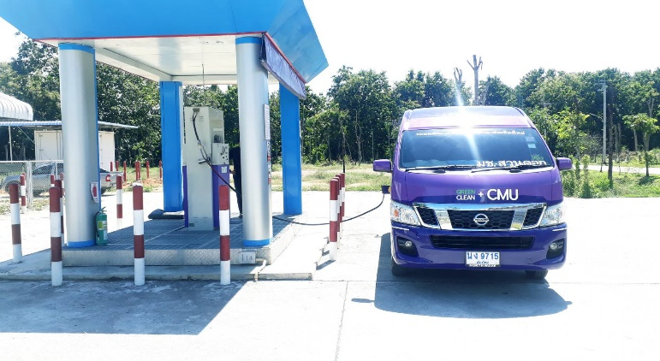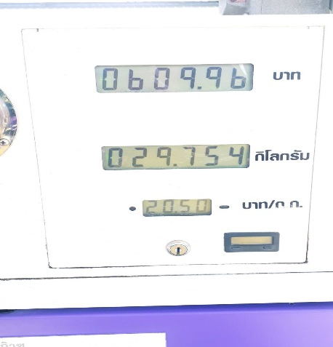
รูปการใช้ประโยชน์ของ CBG สำหรับรถตู้ ขส.มช.

พลังงานที่ใช้รวมจากแหล่งคาร์บ่อนต่ำปี 2562 (Total energy used from low-carbon sources 2019)
Power generation sources (wind, solar, nuclear) (17,831 GJ)
- ระบบผลิตพลังงานไฟฟ้าโซล่าหลังคา Solar Roof (1,474.9 GJ)
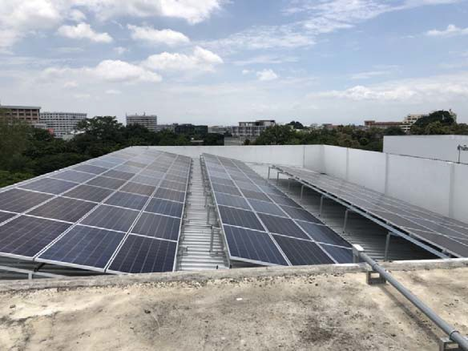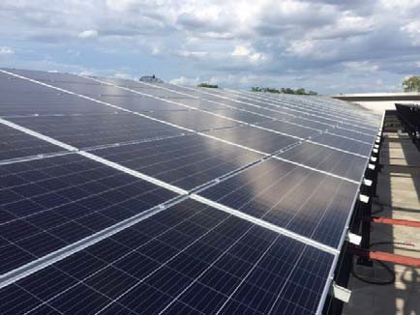
รูปการติดตั้งโซล่าหลังคาสำนักงาน 2 และอาคารจอดรถ S1 พิกัดติดตั้งรวม 121.6 kWp
ระบบผลิตไฟฟ้าด้วยพลังงานแสงอาทิตย์แบบติดตั้งบนหลังคา (Solar Rooftop) รวม ขนาด 307.6 kWp (สำนักงาน 2 และตึก s1 = 121.6, ERDI = 36, อก. = 29, Step = 40, เภสัชฯ = 80) และมีชั่วโมงการทำงานต่อวัน 5.23** ชั่วโมง และ 365 วัน/ปี แผงโซล่ามี Energy yield derating factor (EF) = 0.7* ดังนั้นพลังงานไฟฟ้าที่ผลิตได้ = 306.6x5.23x365x0.7 = 409,698.8 kWh/ปี คิดเทียบเป็นพลังงาน = 409,698.8x3.6/1,000 = 1,474.9 GJ
- ระบบผลิตไฟฟ้าด้วยพลังงานแสงอาทิตย์แบบติดตั้งบนหลังคา (Solar Rooftop) ภายใต้โครงการความร่วมมือกับ BCPG (9,526.5 GJ)
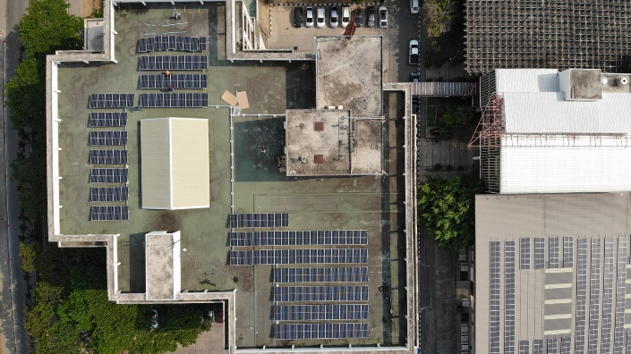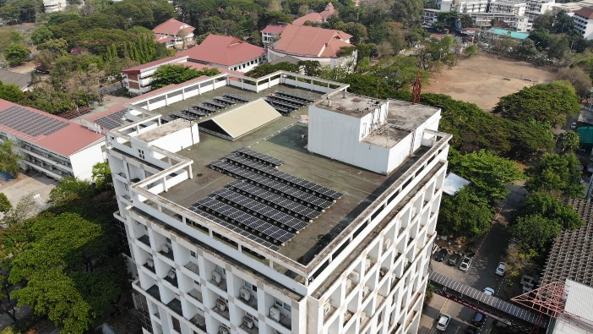
รูปมุมสูงการติดตั้งโซล่าหลังคา อาคาร 30 ปี คณะวิศวกรรมศาสตร์
ระบบผลิตไฟฟ้าด้วยพลังงานแสงอาทิตย์แบบติดตั้งบนหลังคา (Solar Rooftop) เพิ่มเติมเดือนตุลาคม-ธันวาคมรวม 8,605 kWp (โครงการ Solar Roof มช.) และมีชั่วโมงการทำงานต่อวัน 5.23** ชั่วโมง และ 84 วัน/ปี (คิดเฉพาะ ตค.-ธค. 62) แผงโซล่ามี Energy yield derating factor (EF) = 0.7* ดังนั้นพลังงานไฟฟ้าที่ผลิตได้ = 8,605x5.23x84x0.7 = 2,646,244 kWh คิดเทียบเป็นพลังงาน = 2,646,244x3.6/1,000 = 9,526.5 GJ
- ระบบผลิตพลังงานความร้อน Solar Collector (6,830 GJ/ปี)
รูปการติดตั้งแผงโซล่าน้ำร้อนบนหลังคาหอพักหญิง 4 และ 6 พื้นที่ติดตั้งรวม 406 ตร.ม.
ระบบผลิตน้ําร้อนด้วยพลังงานแสงอาทิตย์แบบติดตั้งบนหลังคา (Solar Collector) ขนาด 1,420 ตรม. และกําลังการผลิตความร้อนเฉลี่ยต่อวัน 0.7 kW/ตรม. *** x5.23 ชั่วโมง/วัน และ 365 วัน/ปี ดังนั้นผลการประหยัดด้านความร้อน= 3,600 (MJ) x 0.994 (MW) x 1,908.95 (ชม./ปี) = 6,830,986.68 MJ/ปี = 6,830 GJ/ปี
Renewable Energy (Biofuel, Biomass, Biogas): Bioethanol, Biodiesel, Biomethane (1,038 GJ)
- ใช้ก๊าซ Compressed Biomethane Gas (CBG) ทดแทนน้ำมันเบนซิน (938.92 GJ/ปี)
รูปการใช้ประโยชน์ของ CBG สำหรับรถตู้ ขส.มช.
ปริมาณก๊าซ CBG ที่ผลิตได้ทดแทนน้ำมันเบนซินในรถตู้ของมหาวิทยาลัยและรถกระบะของศูนย์จัดการชีวมวลครบวงจร เฉลี่ย 65 กก./วัน หรือ 102.36 ลบ.ม./วัน และ 250 วันปี ดังนั้นคิดเทียบเท่าเป็นปริมาณพลังงานได้ 94.48x250x36.69/1,000 = 938.92 GJ/ปี
- ใช้ไบโอก๊าซผลิตกระแสไฟฟ้าภายในศูนย์จัดการชีวมวล ( 90 GJ/ปี)
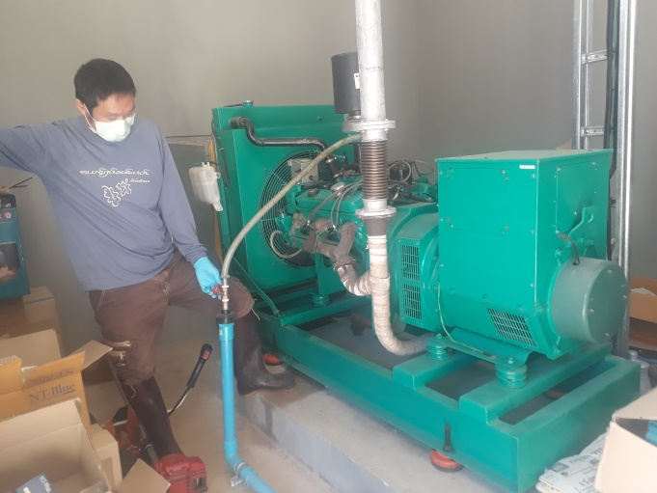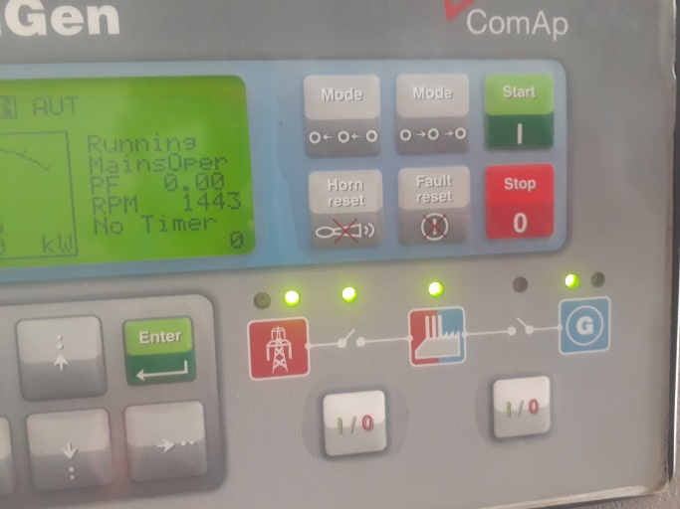
รูปการใช้ประโยชน์จากก๊าซชีวมวลในการผลิตกระแสไฟฟ้า
ปริมาณไฟฟ้าที่ผลิตได้และใช้ในศูนย์ชีวมวลเฉลี่ยวันละ 100 kWh และ 250 วันปี คิดเป็นปริมาณไฟฟ้าที่ผลิตได้ 25,000 kWh/ปี ดังนั้นคิดเทียบเท่าเป็นปริมาณพลังงานได้ 25,000x3.6/1,000 = 90 GJ/ปี
- การผลิตและใช้ไบโอดีเซลสำหรับใช้ในงานศูนย์บริหารจัดการชีวมวลและเตาเผาขยะติดเชื้อรุ่นเก่า (9.5 GJ)
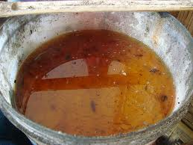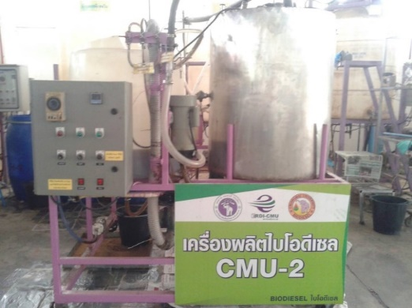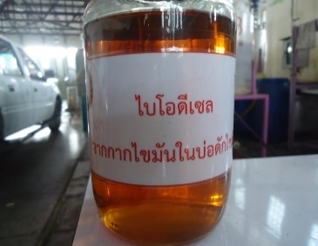
รูปการผลิตไบโอดีเซลจากกากไขมัน
ปริมาณไบโอดีเซลที่ผลิตได้ทดแทนน้ำมันดีเซลในเตาเผาขยะติดเชื้อรุ่นเก่า (ช่วงติดเตา) และสำรองใช้ในงานของศูนย์บริหารจัดการชีวมวลเฉลี่ย 50 ลิตร/สัปดาห์ และ 52 สัปดาห์/ปี คิดเป็นปริมาณไบโอดีเซลที่ผลิตได้ 260 ลิตร/ปี ดังนั้นคิดเทียบเท่าเป็นปริมาณพลังงานได้ 260x36.42/1,000 = 9.5 GJ
พลังงานที่ใช้รวมจากแหล่งคาร์บ่อนต่ำปี 2563 (Total energy used from low-carbon sources 2020)
Power generation sources (wind, solar, nuclear) (49,699.7)
- ระบบผลิตพลังงานไฟฟ้าโซล่าหลังคา Solar Roof (1,474.9 GJ)
รูปการติดตั้งโซล่าหลังคาสำนักงาน 2 และอาคารจอดรถ S1 พิกัดติดตั้งรวม 121.6 kWp
ระบบผลิตไฟฟ้าด้วยพลังงานแสงอาทิตย์แบบติดตั้งบนหลังคา (Solar Rooftop) รวม ขนาด 307.6 kWp (สำนักงาน 2 และตึก s1 = 121.6, ERDI = 36, อก. = 29, Step = 40, เภสัชฯ = 80) และมีชั่วโมงการทำงานต่อวัน 5.23** ชั่วโมง และ 365 วัน/ปี แผงโซล่ามี Energy yield derating factor (EF) = 0.7* ดังนั้นพลังงานไฟฟ้าที่ผลิตได้ = 306.6x5.23x365x0.7 = 409,698.8 kWh/ปี คิดเทียบเป็นพลังงาน = 409,698.8x3.6/1,000 = 1,474.9 GJ
- ระบบผลิตไฟฟ้าด้วยพลังงานแสงอาทิตย์แบบติดตั้งบนหลังคา (Solar Rooftop) ภายใต้โครงการความร่วมมือกับ BCPG (41,394.8 GJ)
รูปมุมสูงการติดตั้งโซล่าหลังคา อาคาร 30 ปี คณะวิศวกรรมศาสตร์
ระบบผลิตไฟฟ้าด้วยพลังงานแสงอาทิตย์แบบติดตั้งบนหลังคา (Solar Rooftop) ระยะที่ 1 รวม 8,605 kWp (โครงการ Solar Roof มช.) และมีชั่วโมงการทำงานต่อวัน 5.23** ชั่วโมง และ 365 วัน/ปี แผงโซล่ามี Energy yield derating factor (EF) = 0.7* ดังนั้นพลังงานไฟฟ้าที่ผลิตได้ = 8,605x5.23x365x0.7 = 11,498,560.3 kWh คิดเทียบเป็นพลังงาน = 11,498,560.3x3.6/1,000 = 41,394.8 GJ
- ระบบผลิตพลังงานความร้อน Solar Collector (6,830 GJ/ปี)
รูปการติดตั้งแผงโซล่าน้ำร้อนบนหลังคาหอพักหญิง 4 และ 6 พื้นที่ติดตั้งรวม 406 ตร.ม.
ระบบผลิตน้ําร้อนด้วยพลังงานแสงอาทิตย์แบบติดตั้งบนหลังคา (Solar Collector) ขนาด 1,420 ตรม. และกําลังการผลิตความร้อนเฉลี่ยต่อวัน 0.7 kW/ตรม. *** x5.23 ชั่วโมง/วัน และ 365 วัน/ปี ดังนั้นผลการประหยัดด้านความร้อน= 3,600 (MJ) x 0.994 (MW) x 1,908.95 (ชม./ปี) = 6,830,986.68 MJ/ปี = 6,830 GJ/ปี
Renewable Energy (Biofuel, Biomass, Biogas): Bioethanol, Biodiesel, Biomethane (1,038 GJ)
- ใช้ก๊าซ Compressed Biomethane Gas (CBG) ทดแทนน้ำมันเบนซิน (938.92 GJ/ปี)
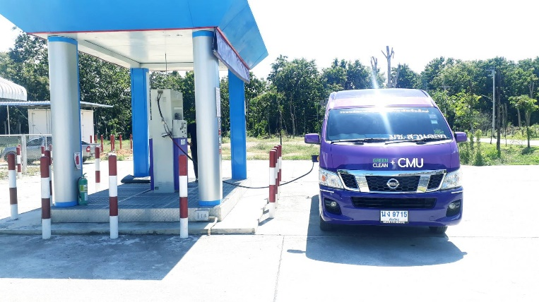
รูปการใช้ประโยชน์ของ CBG สำหรับรถตู้ ขส.มช.
ปริมาณก๊าซ CBG ที่ผลิตได้ทดแทนน้ำมันเบนซินในรถตู้ของมหาวิทยาลัยและรถกระบะของศูนย์จัดการชีวมวลครบวงจร เฉลี่ย 65 กก./วัน หรือ 102.36 ลบ.ม./วัน และ 250 วันปี ดังนั้นคิดเทียบเท่าเป็นปริมาณพลังงานได้ 94.48x250x36.69/1,000 = 938.92 GJ/ปี
- ใช้ไบโอก๊าซผลิตกระแสไฟฟ้าภายในศูนย์จัดการชีวมวล ( 90 GJ/ปี)
รูปการใช้ประโยชน์จากก๊าซชีวมวลในการผลิตกระแสไฟฟ้า
ปริมาณไฟฟ้าที่ผลิตได้และใช้ในศูนย์ชีวมวลเฉลี่ยวันละ 100 kWh และ 250 วันปี คิดเป็นปริมาณไฟฟ้าที่ผลิตได้ 25,000 kWh/ปี ดังนั้นคิดเทียบเท่าเป็นปริมาณพลังงานได้ 25,000x3.6/1,000 = 90 GJ/ปี
- การผลิตและใช้ไบโอดีเซลสำหรับใช้ในงานศูนย์บริหารจัดการชีวมวลและเตาเผาขยะติดเชื้อรุ่นเก่า (9.5 GJ)
รูปการผลิตไบโอดีเซลจากกากไขมัน
ปริมาณไบโอดีเซลที่ผลิตได้ทดแทนน้ำมันดีเซลในเตาเผาขยะติดเชื้อรุ่นเก่า (ช่วงติดเตา) และสำรองใช้ในงานของศูนย์บริหารจัดการชีวมวลเฉลี่ย 50 ลิตร/สัปดาห์ และ 52 สัปดาห์/ปี คิดเป็นปริมาณไบโอดีเซลที่ผลิตได้ 260 ลิตร/ปี ดังนั้นคิดเทียบเท่าเป็นปริมาณพลังงานได้ 260x36.42/1,000 = 9.5 GJ
พลังงานที่ใช้รวมจากแหล่งคาร์บ่อนต่ำปี 2564 (Total energy used from low-carbon sources 2021)
Power generation sources (wind, solar, nuclear) (55,972.7)
- ระบบผลิตพลังงานไฟฟ้าโซล่าหลังคา Solar Roof (1,474.9 GJ)
รูปการติดตั้งโซล่าหลังคาสำนักงาน 2 และอาคารจอดรถ S1 พิกัดติดตั้งรวม 121.6 kWp
ระบบผลิตไฟฟ้าด้วยพลังงานแสงอาทิตย์แบบติดตั้งบนหลังคา (Solar Rooftop) รวม ขนาด 307.6 kWp (สำนักงาน 2 และตึก s1 = 121.6, ERDI = 36, อก. = 29, Step = 40, เภสัชฯ = 80) และมีชั่วโมงการทำงานต่อวัน 5.23** ชั่วโมง และ 365 วัน/ปี แผงโซล่ามี Energy yield derating factor (EF) = 0.7* ดังนั้นพลังงานไฟฟ้าที่ผลิตได้ = 306.6x5.23x365x0.7 = 409,698.8 kWh/ปี คิดเทียบเป็นพลังงาน = 409,698.8x3.6/1,000 = 1,474.9 GJ
- ระบบผลิตไฟฟ้าด้วยพลังงานแสงอาทิตย์แบบติดตั้งบนหลังคา (Solar Rooftop) ภายใต้โครงการความร่วมมือกับ BCPG (47,667.8 GJ)
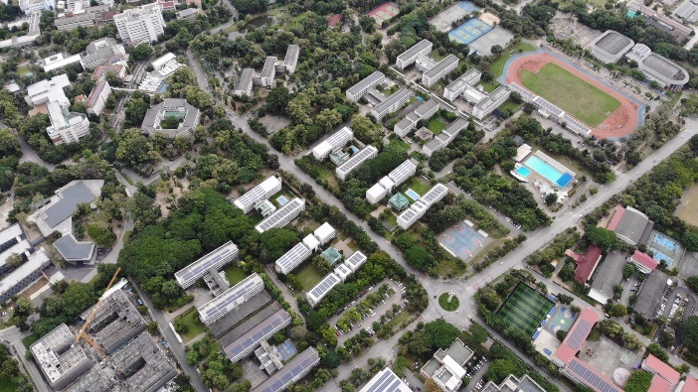รู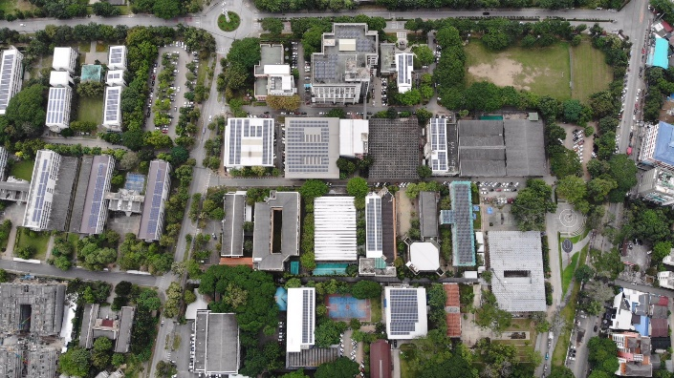รูปมุมสูงการติดตั้งโซล่าหลังคา อาคาร 30 ปี คณะวิศวกรรมศาสตร์ และอาคารต่างๆ ของมหาวิทยาลัยเชียงใหม่
ระบบผลิตไฟฟ้าด้วยพลังงานแสงอาทิตย์แบบติดตั้งบนหลังคา (Solar Rooftop) ระยะที่ 1 และ ระยะที่ 2 รวม 9,909 kWp (8,605+1,304) และมีชั่วโมงการทำงานต่อวัน 5.23** ชั่วโมง และ 365 วัน/ปี แผงโซล่ามี Energy yield derating factor (EF) = 0.7* ดังนั้นพลังงานไฟฟ้าที่ผลิตได้ = 9,909x5.23x365x0.7 = 13,241,049.9 kWh คิดเทียบเป็นพลังงาน = 13,241,049.9x3.6/1,000 = 47,6678 GJ
- ระบบผลิตพลังงานความร้อน Solar Collector (6,830 GJ/ปี)
รูปการติดตั้งแผงโซล่าน้ำร้อนบนหลังคาหอพักหญิง 4 และ 6 พื้นที่ติดตั้งรวม 406 ตร.ม.
ระบบผลิตน้ําร้อนด้วยพลังงานแสงอาทิตย์แบบติดตั้งบนหลังคา (Solar Collector) ขนาด 1,420 ตรม. และกําลังการผลิตความร้อนเฉลี่ยต่อวัน 0.7 kW/ตรม. *** x5.23 ชั่วโมง/วัน และ 365 วัน/ปี ดังนั้นผลการประหยัดด้านความร้อน= 3,600 (MJ) x 0.994 (MW) x 1,908.95 (ชม./ปี) = 6,830,986.68 MJ/ปี = 6,830 GJ/ปี

Renewable Energy (Biofuel, Biomass, Biogas): Bioethanol, Biodiesel, Biomethane (811.96 GJ)
- ใช้ก๊าซ Compressed Biomethane Gas (CBG) ทดแทนน้ำมันเบนซิน (577.46 GJ/ปี)
รูปการใช้ประโยชน์ของ CBG สำหรับรถตู้ ขส.มช.
ปริมาณก๊าซ CBG ที่ผลิตได้ทดแทนน้ำมันเบนซินในรถตู้ของมหาวิทยาลัยและรถกระบะของศูนย์จัดการชีวมวลครบวงจร จำนวน 10,828 kg_{CBG} ดังนั้นคิดเทียบเท่าเป็นปริมาณพลังงานได้ 10,828x1.454x36.69/1,000 = 577.46 GJ/ปี
- ใช้ไบโอก๊าซผลิตกระแสไฟฟ้าภายในศูนย์จัดการชีวมวล ( 225 GJ/ปี)
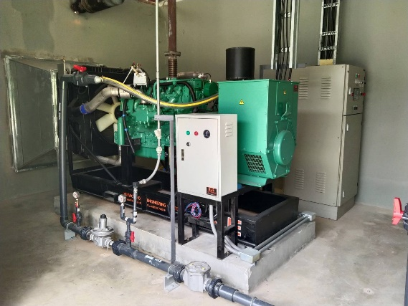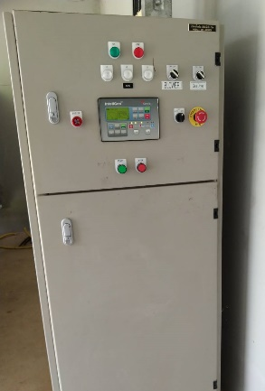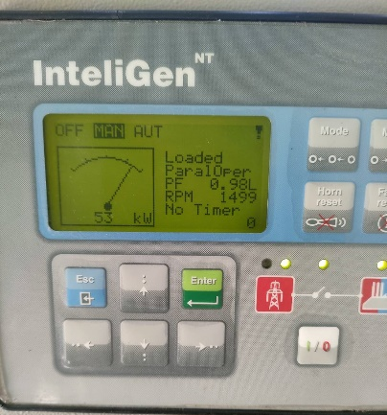
รูปการณ์ใช้ประโยชน์จากก๊าซชีวมวลในการผลิตกระแสไฟฟ้าสำหรับเครื่องกำลังผลิต 80 kWp
ปริมาณไฟฟ้าที่ผลิตได้และใช้ในศูนย์ชีวมวลเฉลี่ยวันละ 250 kWh และ 250 วันปี คิดเป็นปริมาณไฟฟ้าที่ผลิตได้ 62,500 kWh/ปี ดังนั้นคิดเทียบเท่าเป็นปริมาณพลังงานได้ 62,500x3.6/1,000 = 225 GJ/ปี

- การผลิตและใช้ไบโอดีเซลสำหรับใช้ในงานศูนย์บริหารจัดการชีวมวล (9.5 GJ)
รูปการผลิตไบโอดีเซลจากกากไขมัน
ปริมาณไบโอดีเซลที่ผลิตได้ทดแทนน้ำมันดีเซลในรถแทรกเตอร์แบบ B20 และสำรองใช้ในงานของศูนย์บริหารจัดการชีวมวลเฉลี่ย 50 ลิตร/สัปดาห์ และ 52 สัปดาห์/ปี คิดเป็นปริมาณไบโอดีเซลที่ผลิตได้ 260 ลิตร/ปี ดังนั้นคิดเทียบเท่าเป็นปริมาณพลังงานได้ 260x36.42/1,000 = 9.5 GJ

พลังงานที่ใช้รวมจากแหล่งคาร์บ่อนต่ำปี 2565 (Total energy used from low-carbon sources 2022)
Power generation sources (wind, solar, nuclear) (61,875 GJ)
- ระบบผลิตพลังงานไฟฟ้าโซล่าหลังคา Solar Roof (1,474.9 GJ)
รูปการติดตั้งโซล่าหลังคาสำนักงาน 2 และอาคารจอดรถ S1 พิกัดติดตั้งรวม 121.6 kWp
ระบบผลิตไฟฟ้าด้วยพลังงานแสงอาทิตย์แบบติดตั้งบนหลังคา (Solar Rooftop) รวม ขนาด 307.6 kWp (สำนักงาน 2 และตึก s1 = 121.6, ERDI = 36, อก. = 29, Step = 40, เภสัชฯ = 80) และมีชั่วโมงการทำงานต่อวัน 5.23** ชั่วโมง และ 365 วัน/ปี แผงโซล่ามี Energy yield derating factor (EF) = 0.7* ดังนั้นพลังงานไฟฟ้าที่ผลิตได้ = 306.6x5.23x365x0.7 = 409,698.8 kWh/ปี คิดเทียบเป็นพลังงาน = 409,698.8x3.6/1,000 = 1,474.9 GJ
- ระบบผลิตไฟฟ้าด้วยพลังงานแสงอาทิตย์แบบติดตั้งบนหลังคา (Solar Rooftop) ภายใต้โครงการความร่วมมือกับ BCPG (53,570 GJ)
รูรูปมุมสูงการติดตั้งโซล่าหลังคา อาคาร 30 ปี คณะวิศวกรรมศาสตร์ และอาคารต่างๆ ของมหาวิทยาลัยเชียงใหม่
ระบบผลิตไฟฟ้าด้วยพลังงานแสงอาทิตย์แบบติดตั้งบนหลังคา (Solar Rooftop) ระยะที่ 1 และ ระยะที่ 2 และระยะที่ 3 รวม 11,136 kWp (8,476+1,304+1,359) และมีชั่วโมงการทำงานต่อวัน 5.23** ชั่วโมง และ 365 วัน/ปี แผงโซล่ามี Energy yield derating factor (EF) = 0.7* ดังนั้นพลังงานไฟฟ้าที่ผลิตได้ = 11,136x5.23x365x0.7 = kWh คิดเทียบเป็นพลังงาน = 14,880,647.04x3.6/1,000 = 53,570 GJ
- ระบบผลิตพลังงานความร้อน Solar Collector (6,830 GJ/ปี)
รูปการติดตั้งแผงโซล่าน้ำร้อนบนหลังคาหอพักหญิง 4 และ 6 พื้นที่ติดตั้งรวม 406 ตร.ม.
ระบบผลิตน้ําร้อนด้วยพลังงานแสงอาทิตย์แบบติดตั้งบนหลังคา (Solar Collector) ขนาด 1,420 ตรม. และกําลังการผลิตความร้อนเฉลี่ยต่อวัน 0.7 kW/ตรม. *** x5.23 ชั่วโมง/วัน และ 365 วัน/ปี ดังนั้นผลการประหยัดด้านความร้อน= 3,600 (MJ) x 0.994 (MW) x 1,908.95 (ชม./ปี) = 6,830,986.68 MJ/ปี = 6,830 GJ/ปี

Renewable Energy (Biofuel, Biomass, Biogas): Bioethanol, Biodiesel, Biomethane (922.77 GJ)
- ใช้ก๊าซ Compressed Biomethane Gas (CBG) ทดแทนน้ำมันเบนซิน (534.41 GJ/ปี)
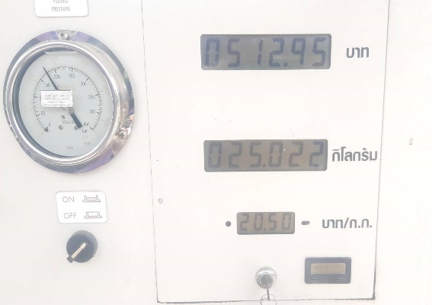
รูปการใช้ประโยชน์ของ CBG สำหรับรถตู้ ขส.มช.
ปริมาณก๊าซ CBG ที่ผลิตได้ทดแทนน้ำมันเบนซินในรถตู้ของมหาวิทยาลัยและรถกระบะของศูนย์จัดการชีวมวลครบวงจร จำนวน 10,017.66 kg_{CBG} ดังนั้นคิดเทียบเท่าเป็นปริมาณพลังงานได้ 10,017.66x1.454x36.69/1,000 = 534.41 GJ
- ใช้ไบโอก๊าซผลิตกระแสไฟฟ้าภายในศูนย์จัดการชีวมวล (379 GJ/ปี)
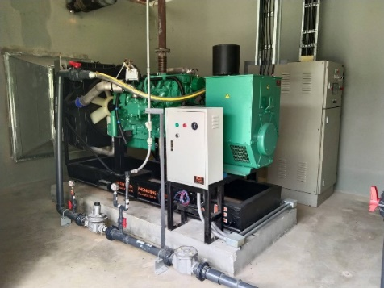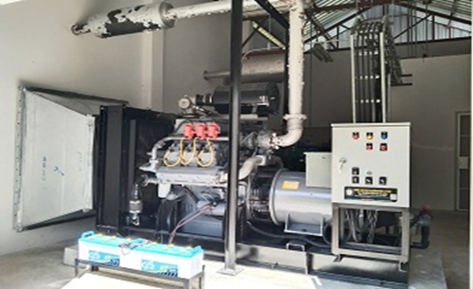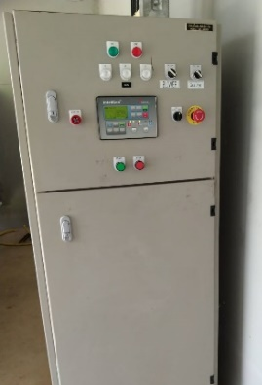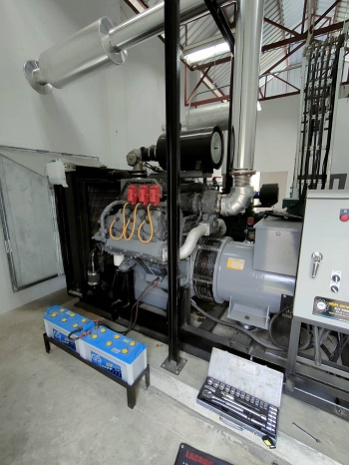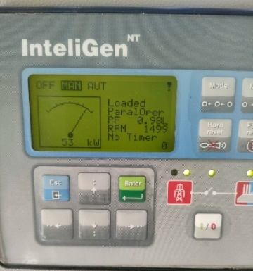
รูปการณ์ใช้ประโยชน์จากก๊าซชีวมวลในการผลิตกระแสไฟฟ้าสำหรับเครื่องกำลังผลิต 80 kWp และ 200 kWp
ปริมาณไฟฟ้าที่ผลิตได้และใช้ในศูนย์ชีวมวลเฉลี่ย 500 kWh/วัน และสำหรับปี 2565 สามารถผลิตกระแสไฟฟ้าได้ 105, 238 kWh ดังนั้นคิดเทียบเท่าเป็นปริมาณพลังงานได้ 105,238x3.6/1,000 = 378.86 GJ
- การผลิตและใช้ไบโอดีเซลสำหรับใช้ในงานศูนย์บริหารจัดการชีวมวล (9.5 GJ)
รูปการผลิตไบโอดีเซลจากกากไขมัน
ปริมาณไบโอดีเซลที่ผลิตได้ทดแทนน้ำมันดีเซลในรถแทรกเตอร์แบบ B20 และสำรองใช้ในงานของศูนย์บริหารจัดการชีวมวลเฉลี่ย 50 ลิตร/สัปดาห์ และ 52 สัปดาห์/ปี คิดเป็นปริมาณไบโอดีเซลที่ผลิตได้ 260 ลิตร/ปี ดังนั้นคิดเทียบเท่าเป็นปริมาณพลังงานได้ 260x36.42/1,000 = 9.5 GJ

พลังงานที่ใช้รวมจากแหล่งคาร์บ่อนต่ำปี 2566 (Total energy used from low-carbon sources 2023)
Power generation sources (wind, solar, nuclear) (62,654 GJ)
- ระบบผลิตพลังงานไฟฟ้าโซล่าหลังคา Solar Roof (1,474.9 GJ)
รูปการติดตั้งโซล่าหลังคาสำนักงาน 2 และอาคารจอดรถ S1 พิกัดติดตั้งรวม 121.6 kWp
ระบบผลิตไฟฟ้าด้วยพลังงานแสงอาทิตย์แบบติดตั้งบนหลังคา (Solar Rooftop) รวม ขนาด 307.6 kWp (สำนักงาน 2 และตึก s1 = 121.6, ERDI = 36, อก. = 29, Step = 40, เภสัชฯ = 80) และมีชั่วโมงการทำงานต่อวัน 5.23** ชั่วโมง และ 365 วัน/ปี แผงโซล่ามี Energy yield derating factor (EF) = 0.7* ดังนั้นพลังงานไฟฟ้าที่ผลิตได้ = 306.6x5.23x365x0.7 = 409,698.8 kWh/ปี คิดเทียบเป็นพลังงาน = 409,698.8x3.6/1,000 = 1,474.9 GJ
- ระบบผลิตไฟฟ้าด้วยพลังงานแสงอาทิตย์แบบติดตั้งบนหลังคา (Solar Rooftop) ภายใต้โครงการความร่วมมือกับ BCPG (54,349 GJ)
รูรูปมุมสูงการติดตั้งโซล่าหลังคา อาคาร 30 ปี คณะวิศวกรรมศาสตร์ และอาคารต่างๆ ของมหาวิทยาลัยเชียงใหม่
ระบบผลิตไฟฟ้าด้วยพลังงานแสงอาทิตย์แบบติดตั้งบนหลังคา (Solar Rooftop) ระยะที่ 1 และ ระยะที่ 2 และระยะที่ 3 รวม 12,680 kWp (8,476+1,304+1,359+1,550) พลังงานไฟฟ้าที่ผลิตได้ = 15,097,030.53 kWh คิดเทียบเป็นพลังงาน = 15,097,030.53x3.6/1,000 = 54,349 GJ
- ระบบผลิตพลังงานความร้อน Solar Collector (6,830 GJ/ปี)
รูปการติดตั้งแผงโซล่าน้ำร้อนบนหลังคาหอพักหญิง 4 และ 6 พื้นที่ติดตั้งรวม 406 ตร.ม.
ระบบผลิตน้ําร้อนด้วยพลังงานแสงอาทิตย์แบบติดตั้งบนหลังคา (Solar Collector) ขนาด 1,420 ตรม. และกําลังการผลิตความร้อนเฉลี่ยต่อวัน 0.7 kW/ตรม. *** x5.23 ชั่วโมง/วัน และ 365 วัน/ปี ดังนั้นผลการประหยัดด้านความร้อน= 3,600 (MJ) x 0.994 (MW) x 1,908.95 (ชม./ปี) = 6,830,986.68 MJ/ปี = 6,830 GJ/ปี

Renewable Energy (Biofuel, Biomass, Biogas): Bioethanol, Biodiesel, Biomethane (1,006.18 GJ)
- ใช้ก๊าซ Compressed Biomethane Gas (CBG) ทดแทนน้ำมันเบนซิน (617.65 GJ/ปี)
รูปการใช้ประโยชน์ของ CBG สำหรับรถตู้ ขส.มช.
ปริมาณก๊าซ CBG ที่ผลิตได้ทดแทนน้ำมันเบนซินในรถตู้ของมหาวิทยาลัยและรถกระบะของศูนย์จัดการชีวมวลครบวงจร จำนวน 11,577.97 kg_{CBG} ดังนั้นคิดเทียบเท่าเป็นปริมาณพลังงานได้ 11,577.97x1.454x36.69/1,000 = 617.65 GJ
- ใช้ไบโอก๊าซผลิตกระแสไฟฟ้าภายในศูนย์จัดการชีวมวล (379 GJ/ปี)
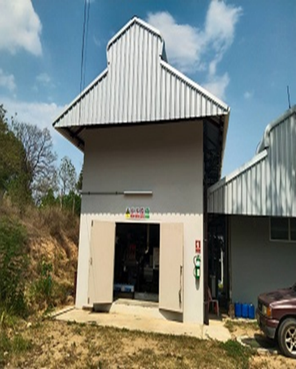
รูปการณ์ใช้ประโยชน์จากก๊าซชีวมวลในการผลิตกระแสไฟฟ้าสำหรับเครื่องกำลังผลิต 80 kWp และ 200 kWp
ปริมาณไฟฟ้าที่ผลิตได้และใช้ในศูนย์ชีวมวลเฉลี่ย 450 kWh/วัน และสำหรับปี 2566 สามารถผลิตกระแสไฟฟ้าได้ 105, 238 kWh ดังนั้นคิดเทียบเท่าเป็นปริมาณพลังงานได้ 105,286x3.6/1,000 = 379.03 GJ
- การผลิตและใช้ไบโอดีเซลสำหรับใช้ในงานศูนย์บริหารจัดการชีวมวล (9.5 GJ)
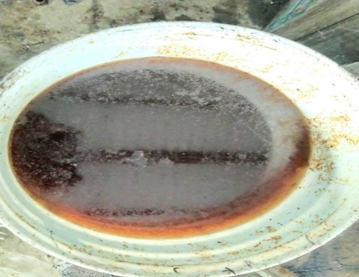
รูปการผลิตไบโอดีเซลจากกากไขมัน
ปริมาณไบโอดีเซลที่ผลิตได้ทดแทนน้ำมันดีเซลในรถแทรกเตอร์แบบ B20 และสำรองใช้ในงานของศูนย์บริหารจัดการชีวมวลเฉลี่ย 50 ลิตร/สัปดาห์ และ 52 สัปดาห์/ปี คิดเป็นปริมาณไบโอดีเซลที่ผลิตได้ 260 ลิตร/ปี ดังนั้นคิดเทียบเท่าเป็นปริมาณพลังงานได้ 260x36.42/1,000 = 9.5 GJ

พลังงานที่ใช้รวมจากแหล่งคาร์บ่อนต่ำปี 2567 (Total energy used from low-carbon sources 2024)
Power generation sources (wind, solar, nuclear) (65,725.3 GJ)
- ระบบผลิตพลังงานไฟฟ้าโซล่าหลังคา Solar Roof (1,474.9 GJ)
รูปการติดตั้งโซล่าหลังคาสำนักงาน 2 และอาคารจอดรถ S1 พิกัดติดตั้งรวม 121.6 kWp
ระบบผลิตไฟฟ้าด้วยพลังงานแสงอาทิตย์แบบติดตั้งบนหลังคา (Solar Rooftop) รวม ขนาด 307.6 kWp (สำนักงาน 2 และตึก s1 = 121.6, ERDI = 36, อก. = 29, Step = 40, เภสัชฯ = 80) และมีชั่วโมงการทำงานต่อวัน 5.23** ชั่วโมง และ 365 วัน/ปี แผงโซล่ามี Energy yield derating factor (EF) = 0.7* ดังนั้นพลังงานไฟฟ้าที่ผลิตได้ = 306.6x5.23x365x0.7 = 409,698.8 kWh/ปี คิดเทียบเป็นพลังงาน = 409,698.8x3.6/1,000 = 1,474.9 GJ
- ระบบผลิตไฟฟ้าด้วยพลังงานแสงอาทิตย์แบบติดตั้งบนหลังคา (Solar Rooftop) ภายใต้โครงการความร่วมมือกับ BCPG (59,680.4 GJ)
รูรูปมุมสูงการติดตั้งโซล่าหลังคา อาคาร 30 ปี คณะวิศวกรรมศาสตร์ และอาคารต่างๆ ของมหาวิทยาลัยเชียงใหม่
ระบบผลิตไฟฟ้าด้วยพลังงานแสงอาทิตย์แบบติดตั้งบนหลังคา (Solar Rooftop) ระยะที่ 1 และ ระยะที่ 2 และระยะที่ 3 รวม 12,680 kWp (8,476+1,304+1,359+1,550) พลังงานไฟฟ้าที่ผลิตได้ = 16,577,893.60 kWh คิดเทียบเป็นพลังงาน = 16,577,893.60x3.6/1,000 = 59,680.4 GJ
- ระบบผลิตพลังงานความร้อน Solar Collector (4,570.0 GJ/ปี)
รูปการติดตั้งแผงโซล่าน้ำร้อนบนหลังคาหอพักหญิง 4 และ 6 พื้นที่ติดตั้งรวม 406 ตร.ม.
ระบบผลิตน้ําร้อนด้วยพลังงานแสงอาทิตย์แบบติดตั้งบนหลังคา (Solar Collector) ขนาด 950 ตรม. และกําลังการผลิตความร้อนเฉลี่ยต่อวัน 0.7 kW/ตรม. *** x5.23 ชั่วโมง/วัน และ 365 วัน/ปี ดังนั้นผลการประหยัดด้านความร้อน= 3,600 (MJ) x 0.665 (MW) x 1,908.95 (ชม./ปี) = 4,570,026.3 MJ/ปี = 4,570.0 GJ/ปี

Renewable Energy (Biofuel, Biomass, Biogas): Bioethanol, Biodiesel, Biomethane (1,002.1 GJ)
- ใช้ก๊าซ Compressed Biomethane Gas (CBG) ทดแทนน้ำมันเบนซิน (588.9 GJ)
รูปการใช้ประโยชน์ของ CBG สำหรับรถตู้ ขส.มช.
ปริมาณก๊าซ CBG ที่ผลิตได้ทดแทนน้ำมันเบนซินในรถตู้ของมหาวิทยาลัยและรถกระบะของศูนย์จัดการชีวมวลครบวงจร จำนวน 11,038.27 kg_{CBG} ดังนั้นคิดเทียบเท่าเป็นปริมาณพลังงานได้ 11,038.27x1.454x36.69/1,000 = 588.9 GJ
- ใช้ไบโอก๊าซผลิตกระแสไฟฟ้าภายในศูนย์จัดการชีวมวล (413.2 GJ)
รูปการณ์ใช้ประโยชน์จากก๊าซชีวมวลในการผลิตกระแสไฟฟ้าสำหรับเครื่องกำลังผลิต 80 kWp และ 200 kWp
ปริมาณไฟฟ้าที่ผลิตได้และใช้ในศูนย์ชีวมวลเฉลี่ย 450 kWh/วัน และสำหรับปี 2567 สามารถผลิตกระแสไฟฟ้าได้ 114,767 kWh ดังนั้นคิดเทียบเท่าเป็นปริมาณพลังงานได้ 114,767x3.6/1,000 = 413.2 GJ

